HOẠT ĐỘNG GÓC CHỦ ĐỀ “THẾ GIỚI ĐỘNG VẬT”
NƠI HỌC TẬP ĐẦY HỨNG THÚ CHO TRẺ

Trong chương trình giáo dục mầm non, hoạt động góc giữ vai trò quan trọng trong việc giúp trẻ học thông qua chơi mà học – học mà chơi. Hòa chung với chủ đề “Thế giới động vật”, các bạn nhỏ đã được tham gia vào các góc chơi đa dạng, sinh động, mang đến nhiều trải nghiệm bổ ích và thú vị.

🏡 Góc xây dựng: Bé làm nông dân tí hon

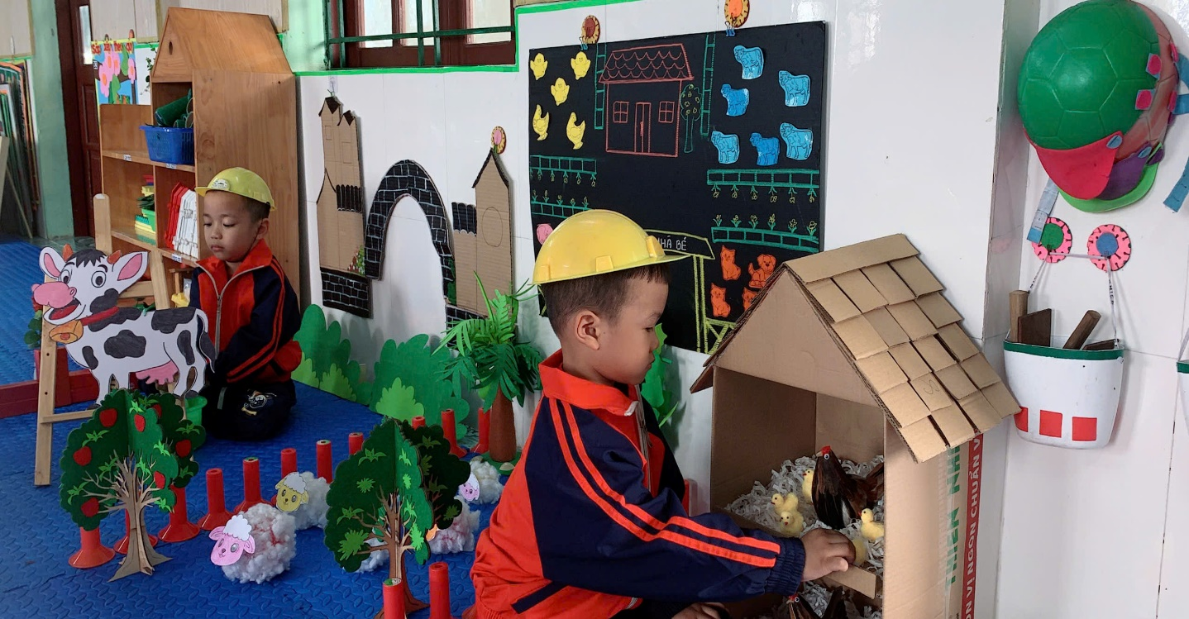

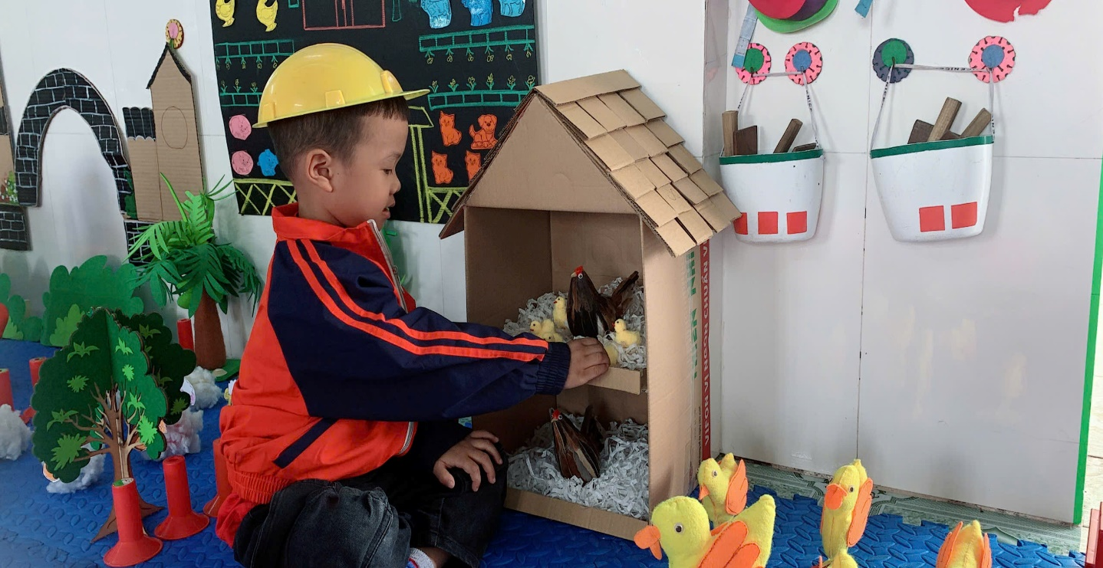

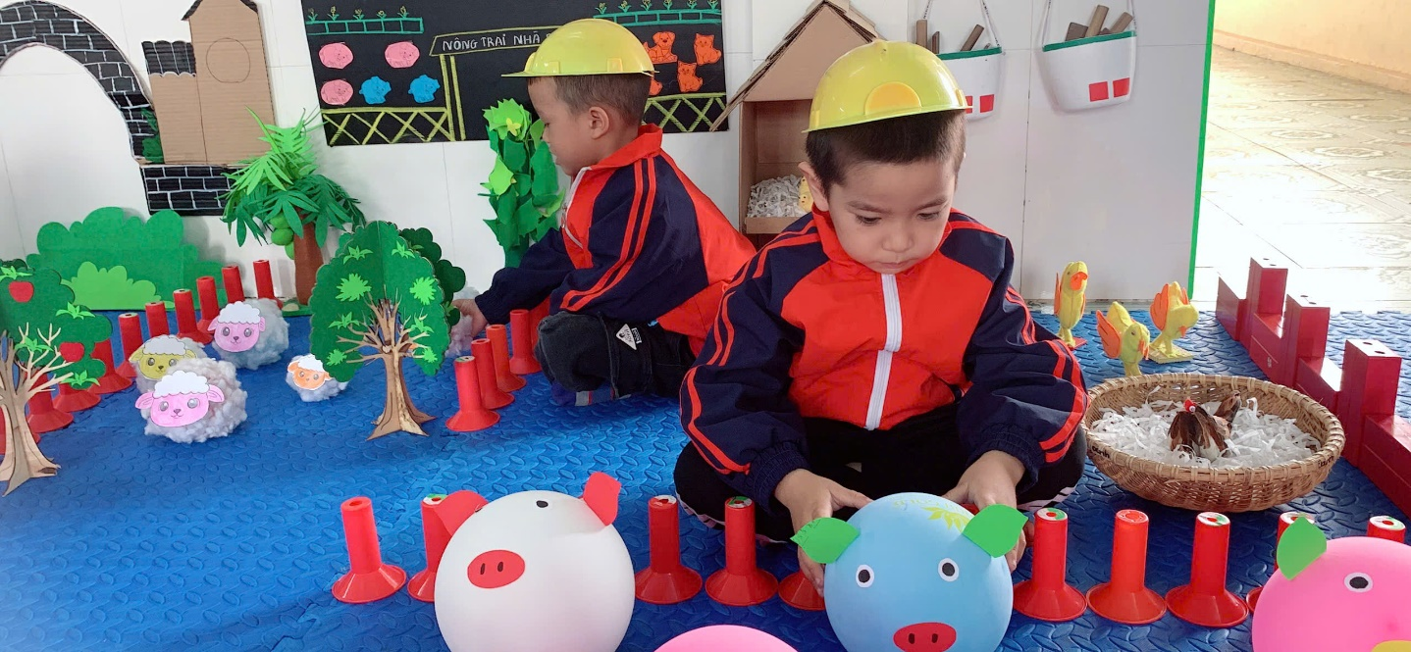

Tại góc xây dựng, các bé hóa thân thành các bác nông dân chăm sóc chỉ, cùng nhau lắp dựng và xây dựng nên mô hình trang trại chăn nuôi với đầy đủ các khu vực nuôi lợn, bò, gà.
Thông qua hoạt động này, trẻ được rèn luyện kỹ năng hợp tác, tư duy không gian, khả năng sáng tạo, đồng thời hiểu thêm về môi trường sống và hữu ích của các loài vật nuôi lợi trong gia đình.

🛒 Góc phân vai: Bé tập làm người bán hàng
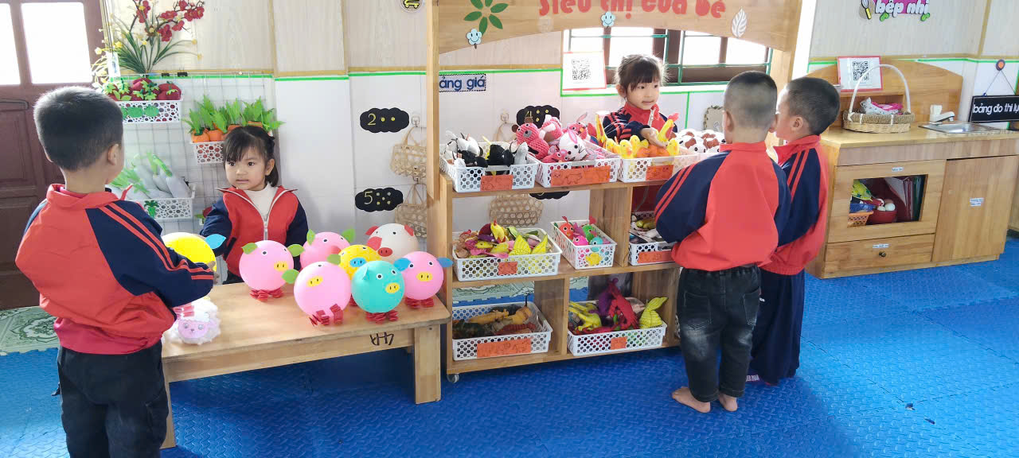
Ở góc phân vai, lớp học trở nên sôi động với cửa hàng bán con giống vật nuôi. Các bé lần lượt đảm nhận vai người bán – người mua, giới thiệu các con tương tự như gà con, lợn con, bò con…
Hoạt động giúp trẻ phát triển kỹ năng giao tiếp, ngôn ngữ, sự tự tin, đồng thời bước bắt đầu làm quen với các hoạt động mua bán đơn giản trong cuộc sống hàng ngày.

🎨 Góc tạo hình: Bé gấp gấp chú chó đáng yêu

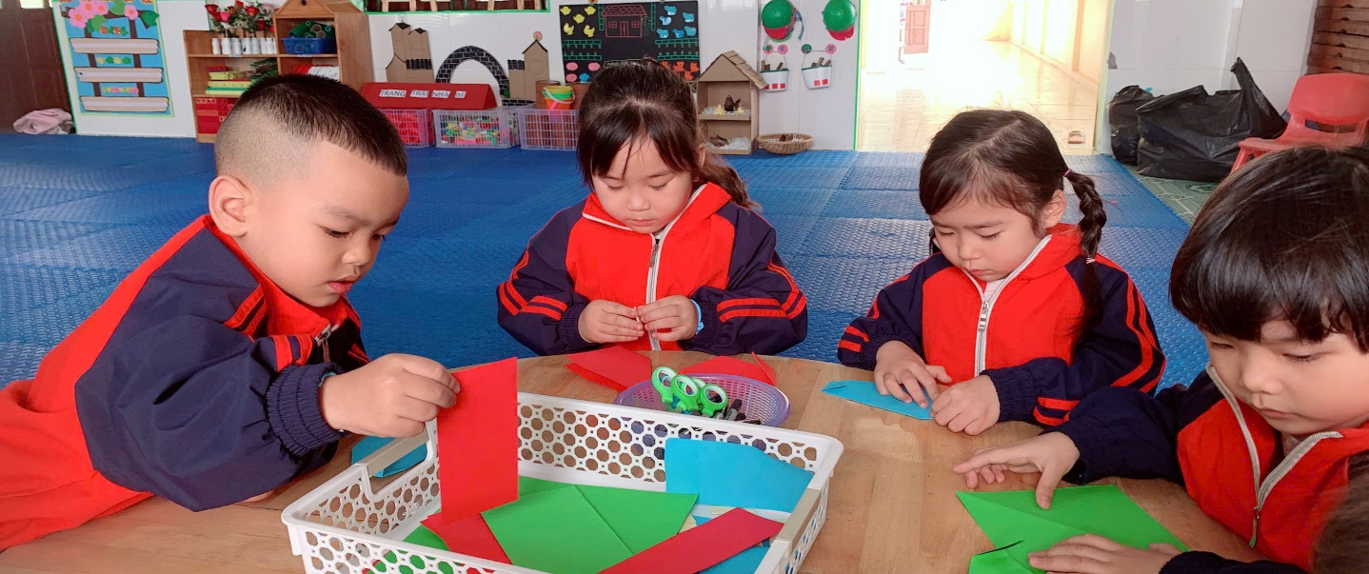

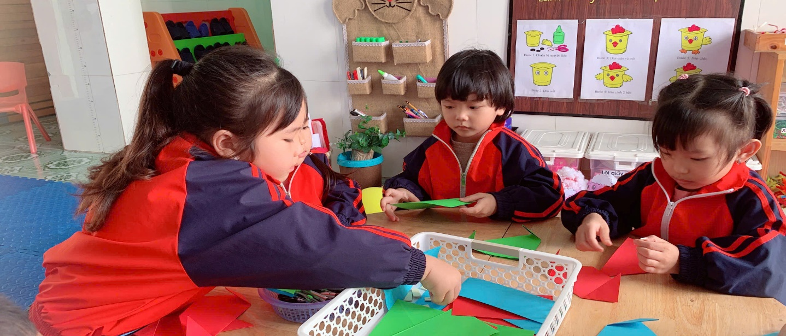
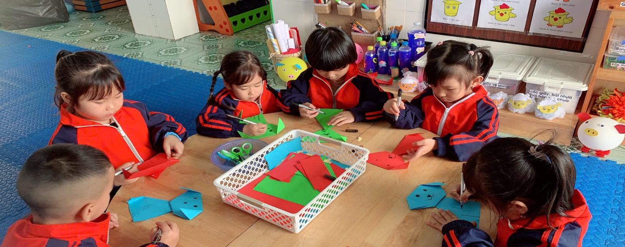
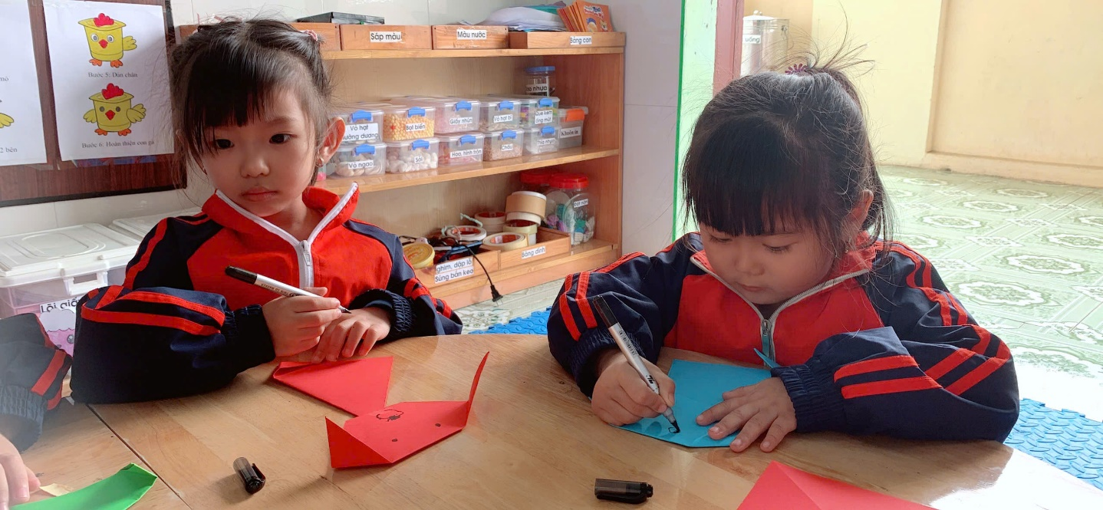

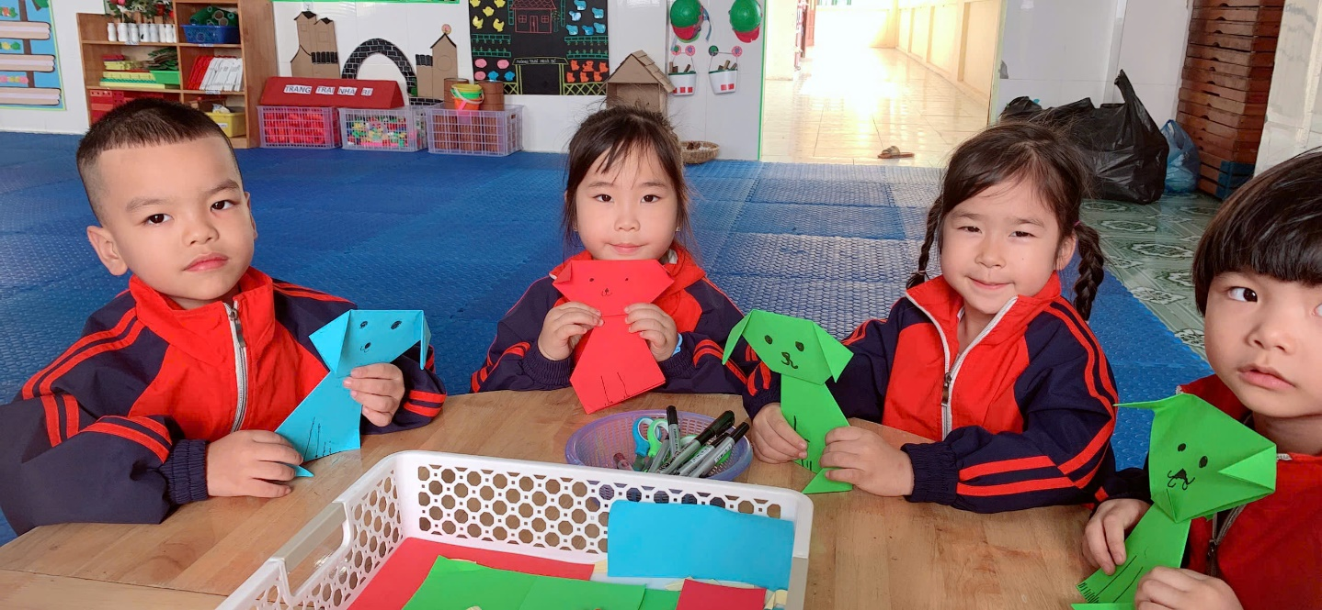
Ở góc tạo hình, các bé được hướng dẫn gấp con chó từ tấm bìa màu. Với đôi bàn tay nhỏ xinh và sự thông minh, các con đã tạo ra những chú chó ngộ nghĩnh, đáng yêu theo cách riêng của mình.
Hoạt động góp phần phát triển vận động động, khả năng thẩm mỹ và sáng tạo, đồng thời giúp trẻ thêm yêu quý các loài vật gần gũi xung quanh.
🌱 Thông qua góc hoạt động trong chủ đề “Thế giới động vật”, trẻ không chỉ được vui chơi thoải mái mà còn được phát triển toàn diện về nhận thức, ngôn ngữ, kỹ năng xã hội và tình cảm.
💖 Các cô luôn chú ý tổ chức các hoạt động theo hướng lấy trẻ làm trung tâm, tạo môi trường thân thiện, tích cực để mỗi ngày đến lớp của trẻ là một ngày vui và ý nghĩa.

